ПРАВИЛА БЕЗПЕЧНОЇ ПРАЦІ З ЕЛЕКТРИЧНОЮ ПРАСКОЮ

Урок із соціально-побутового орієнтування в 6-му класі

Мета: розширювати знання учня про довгу дорогу розвитку «знаряддя для прасування»; ознайомити з будовою електричної праски, правилами безпечної роботи з нею та правилами прасування речей із різних видів тканин — бавовняних і шовкових; формувати вміння на основі виконання завдань за інструкцією (аналізу планування, здійснення самоконтролю); розвивати в учня готовність до пізнавальної діяльності, оволодіння ними індивідуальним соціально-практичним досвідом у набутті нових знань і практичних дій; уміння і практичні навички виконання алгоритму дій, пов язаних із процесом прасування; коригувати порушення пізнавальної діяльності (запам'ятовування, відтворення, мислення) і вміння переносини набутий досвід на аналогічні та нові ситуації в побуті; виховувати потребу в акуратності, охайності, безпеці праці через мотиви діяльності та спонукати активність на основі задоволення постійного інтересу.
Обладнання: мультимедійна презентація «Сучасне перевтілення праски», інструкційні картки, роздатковий матеріал, праска, прасувальна дошка.
Хід уроку
І. Організаційний момент. Привітання
Учитель (читає психоформулу).
Ми вам раді,
добрі люди,
І вітаєм щиро вас,
Та запрошуєм ласкаво,
На урок у шостий клас.
Сподіваюся, у тебе гарний настрій. Який у тебе настрій? Передай виразом обличчя свій настрій.
За виразом твого обличчя бачу, що все гаразд. Бажаю тобі, щоб такий гарний настрій зберігся до кінця уроку.
Наше сьогоднішнє заняття — це урок творчості, натхнення, радості за успіхи. Подивись уважно на дошку і скажи, яким ти будеш на уроці.
Запис на дошці:
Я уважний.
Я розумний.
Я організований.
Я кмітливий.
А тепер закрий очі і пошепки промов: «Я найкращий, я все зможу, у мене усе вийде!».
Отже, почнемо!
- Актуалізація опорних знань
- Загадка
Полюбляє працювати,
Вміє пару випускати,
Одяг до ладу доводить,
Кожну складочку знаходить,
Ви скажіть мені, будь ласка,
Хто ця трудівниця...? (Праска.)
- Формулювання мети і завдання уроку
IV Мотивація навчальної діяльності
Учитель. Ти робиш поступові кроки в самостійне життя. Я маю надію, що вивчений на сьогоднішньому уроці матеріал стане тобі у нагоді і ти вміло будеш застосовувати здобуті знання в житті.
V. Опрацювання нового матеріалу
Презентація інформація про праску. Розповідь учителя
Прасці всього близько 500 років. Як же прасували речі до її винайдення? Пропоную вам ознайомитися із засобами прасування, які використовувалися до того, як винайшли праску.
- На скрині сидить господиня, а під нею випрана і складена купкою білизна. Жінка не просто сидить, вона працює — прасує білизну.
- Прабабусею праски вважають... сковорідку. У неї насипали гарячі вуглинки і, взявши за ручку, прасували.
- У Київській Русі прасували за допомогою рубеля. Рубель — це хвиляста дошка з ручкою на кінці. На палицю намотували білизну чи одяг, а потім качали по ньому рубель. Цей засіб ще й зараз можна знайти в українських селах.
- Пізніше з'явилися важелезні праски, повністю відлиті з чавуну. Щоб ними можна було прасувати, їх нагрівали на плиті. Відомості про таку праску в нашій країні датуються 1656 р.
- Пізніше всередину прасок поміщали вугілля, гас, навіть спирт. Та «найрозумнішою» виявилась електрична праска.
Як ти гадаєш, чому? (Вона «вміє» включатися, виключатися, зволожувати тканину, регулювати температуру, легка, зручна.) Але історія праски ще далеко не закінчена. Якою праска стане в майбутньому, покаже час.

Фізхвилинка (для запобігання порушенням зору) (додаток 1)

Закріплення вивченого матеріалу.
Що використовували для нагрівання прасок? (додаток 2).

Вивчення будови праски
Учитель. Сьогодні ми з тобою ознайомимось із зовнішньою будовою праски, а внутрішню будову ти будеш вивчати на уроках фізики в старших класах.
Будова праски:
- підошва;
- корпус;
- ручка;
- терморегулятор.

Призначення терморегулятора
За допомогою терморегулятора виставляють температуру праски.
Якщо терморегулятор виставлено на:
ººº — виріб можна прасувати при температурі
не більше 200 °С;
ºº — під час прасування потрібна обережність. Виріб можна прасувати при температурі не більше 160 °С;
ººº — під час прасування потрібна особлива обережність. Виріб можна прасувати при температурі не більше 120 °С;
перекреслена праска — виріб прасувати не можна.

Запитання
Де ти зустрічаєш такі умовні позначення, як на терморегуляторі? (На етикетках на одязі.)

VI. Закріплення вивченого матеріалу .
Позначте будову праски на картці (додаток 3).
— Яку тему ти вивчав на попередньому уроді? (Правила догляду за одягом, прання речей.)
— Щоб довести їх до ладу, що потрібно зробити? (Попрасувати.)
Учитель. Для того щоб перейти до виконання фактичної роботи, ти повинен пригадати правила безпечної роботи з електричною праскою, бо всі прилади, які працюють від електроенергії, не пробачають необережного поводження.
Робота з картками (додаток 4)

VII. Практична робота

Алгоритм виконання практичної роботи
  - Організація робочого місця.
  - Завдання практичної роботи.
  - Ознайомлення з інструкційною карткою (додаток 5).
  - Демонстрація виконання роботи вчителем із поясненням правил прасування.
  - Виконання практичної роботи учнем.
  - Аналіз практичної роботи.
    - Підбиття підсумку уроку
    - Домашнє завдання
Повторити правила безпечної роботи з електричною праскою, вивчити правила прасування.

Додатки
Додаток 1

Гімнастика для очей
• Замруж сильно очі, а потім розплющ їх. Повтори так 4—6 разів
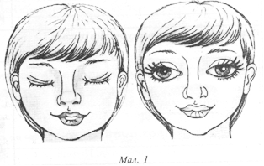
(мал 1).

• Витягни вперед руку. Стеж за кінчиком вказівного пальця, повільно наближаючи до носа. Потім повільно віддаляй руку. Повтори цю вправу 5 разів.
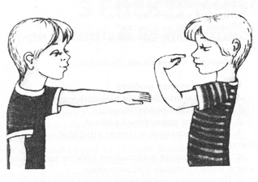
(мал.2)
Додаток 2
Тестова картка
Прочитай запитання. Познач правильні відповіді.
Що використовували для нагрівання прасок?
А вугілля
Б гас
В спирт
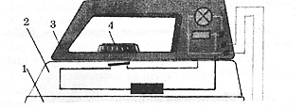
Г солому

Додаток З
Будова праски
Під яким номером знаходиться певний елемент праски?
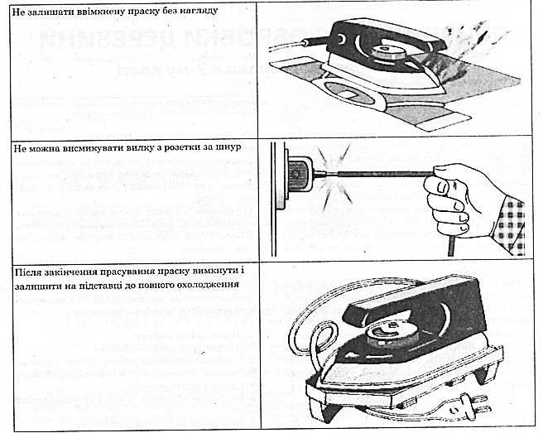
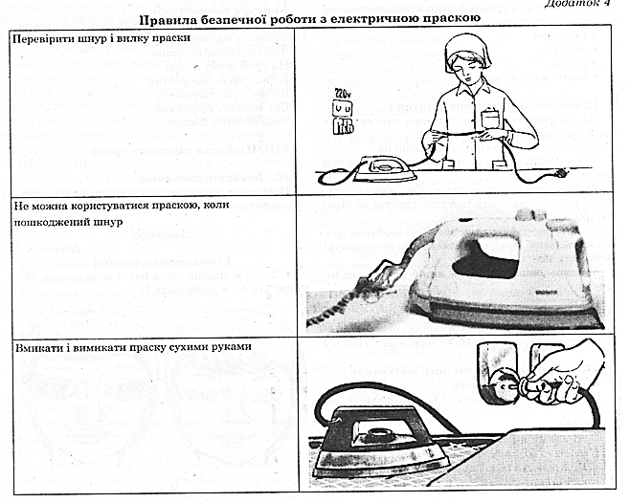

Додаток 5

Інструкційна картка прасування виробів
Налити воду в праску____________________________________________________
Перевірити чистоту підошви, у разі потреби почистити_______________________
Прасувати виріб від країв до середини______________________________________
Установити потрібний температурний режим прасування_____________________
Виріб прасувати спочатку з виворітного боку, а потім із лицьового_____________
Відпрасовані речі не можна зразу одягати, вони можуть зім'ятися______________

■

